5. Условия хранения и эксплуатации.  5.1. Транспортировка, хранение и эксплуатация изделия должны осуществляться в соответствие с ГОСТ 16371 «Мебель. Общие технические условия».  5.2. Оберегайте мебель от механических повреждений, не допускайте длительного контакта поверхности мебели с жидкостями. При случайном попадании жидкости на мебель – немедленно удалите жидкость сухой мягкой тканью.  5.3. Для очистки мебели пользуйтесь специальными средствами без абразивных материалов.  5.4. Место установки мебели не должно располагаться вблизи отопительных приборов, сырых и холодных стен, под воздействием прямых солнечных лучей.  5.5. Санитарную обработку изделия проводить мягкой влажной тканью, смоченной раствором хлорамина. Допускается использование раствора средства «Хлорамин Б» с добавлением синтетического моющего средства типа «Лотос» в количестве 50г на 10л раствора. Рекомендуемая температура раствора – 35°С. Периодичность обработки – до 2 раз в сутки.  6. Гарантийные обязательства.  6.1. Гарантийный срок эксплуатации изделия – 12 месяцев, при условии выполнения требований, перечисленных в п.5.  6.2. При приобретении изделия через розничную торговую сеть, гарантийный срок исчисляется со дня продажи.  6.3. За изделия с механическими повреждениями, полученными при транспортировке, предприятие ответственности не несет.  6.4. При соблюдении правил эксплуатации, средний срок службы изделия составляет 10 лет.  7. Адрес изготовителя:  факт. 606016 Нижегородская область г. Дзержинск  Ул. Студенческая д.28 , пом. 34  ООО «МЕДТОРГМЕБЕЛЬ»  Тел./факс (8313)25-35-78  Сайт: medtorgmebel.supl.biz  Заводской номер:  Дата изготовления _____________ 20__г.  Упаковщик___________________________  1. Назначение и конструкция.  1.1. Тумба предназначена для хранения личных вещей и использования в качестве столика в медицинских и других учреждениях.  1.2. Тумба изготовлена из ламинированной ДСП.  2. Основные технические характеристики.  3.Комплект поставки.  Внимание!: Фирма-изготовитель оставляет за собой право вносить конструктивные изменения, связанные с внедрением новых материалов и технологий, направленные на повышение качества изделий. |  | Паспорт  Тумба  ТП 1/05  (на колесах или на опорах)  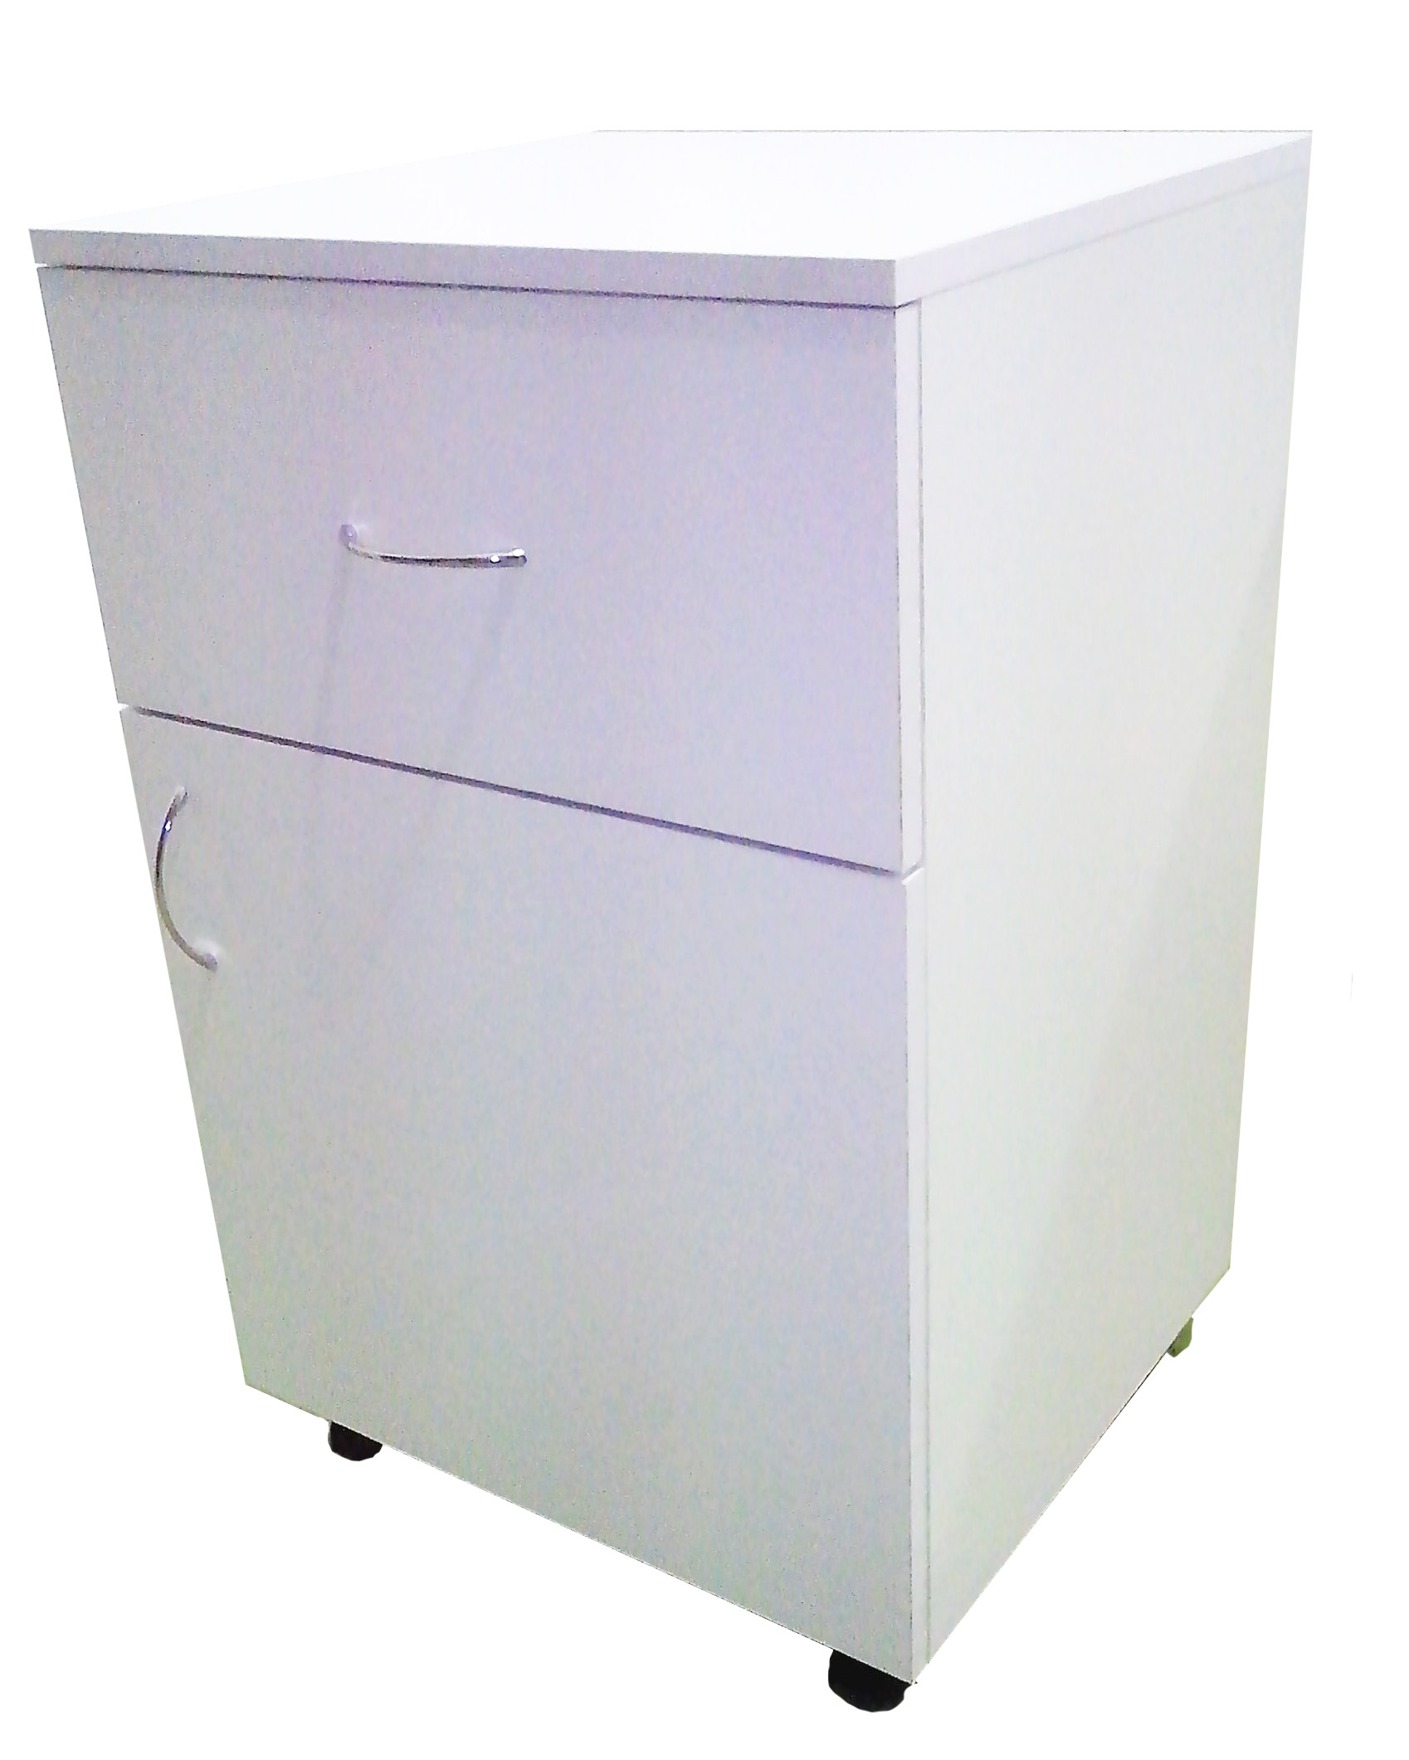  ГОСТ 16371-14  Декларация о соответствии:  ЕАЭС N RU Д-RU.РА01.В.00841/21 от 8.04.2021 г.  г. Дзержинск.  4. Инструкция по сборке.  Сборка должна производиться квалифицированным специалистом. Для сборки потребуется молоток, крестовая отвертка и ключ винтовых стяжек (входит в комплект).  4.1. Распаковать компоненты тумбы.  4.2. При помощи ключа 21 винтовыми стяжками 14 соединить боковые стенки 1 с дном 3.  4.3. При помощи отвертки саморезами 18 прикрепить направляющие 19 к боковым стенкам 1.  4.4. При помощи эксцентриковых стяжек 13 соединить крышу 2 с боковыми  стенками 1.  4.5. Вставить полкодержатели 15 в отверстия боковых стенок 1.  4.6. Положить без перекоса подсобранный каркас тумбы на ровную поверхность лицевой стороной вниз.  4.7. Гвоздями 20 с шагом 100 мм закрепить заднюю стенку 5 к задней поверхности каркаса тумбы.  4.8. Закрепить саморезами 18 по углам дна 3 колеса или опоры 12.  4.9. Установить на дверку 4 накладные петли 17, закрепив их саморезами 18.  4.10. Закрепить саморезами 18 на боковой стенке 1 планки петель 17 по месту.  4.11. Собираем ящик. При помощи ключа 21 и винтовых стяжек 14 соединить боковые стенки ящика 9 с задней стенкой и фальш-панелью ящика 8.  4.12. Положить без перекоса подсобранный ящик на ровную поверхность лицевой стороной вниз. Гвоздями 20 с шагом 100 мм закрепить дно ящика 10.  4.13. Установить ящик в каркас тумбы.  4.14. Установить съемную полку 6.  4.15. Закрепить ручки на фасадах.  4.16. При помощи отвертки отрегулировать фасады.  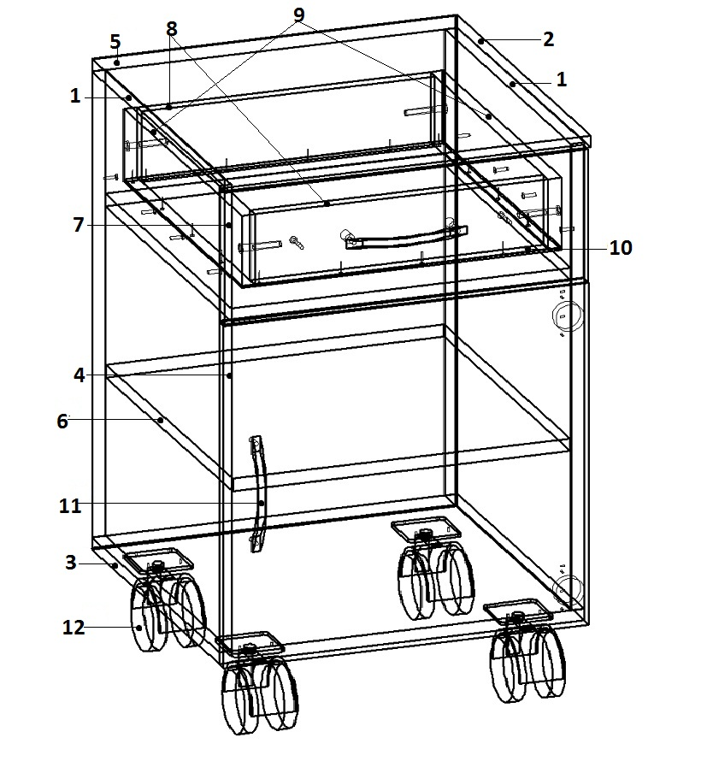
  Габаритные размеры, мм +- 4 мм |  |  | Масса, кг  не более
  высота | ширина | глубина | Масса, кг  не более
  700 | 450 | 450 | 20
  № п/п | Наименование (размеры, мм) | Кол-во, шт.
  1 | Стенка боковая (594*430) | 2
  2 | Крыша (450*450) | 1
  3 | Дно (430*450) | 1
  4 | Фасад-дверка (405*448) | 1
  5 | Задняя стенка ДВПО (624*448) | 1
  6 | Полка съемная (416*400) | 1
  7 | Фасад ящика (200*448) | 1
  8 | Фальш-панель, задняя стенка ящика (360*120) | 2
  9 | Боковые стенки ящика (400*120) | 2
  10 | Дно ящика ДВПО (390*398) | 1
  11 | Ручка | 2
  12 | Опоры или колеса | 4
  13 | Стяжка эксцентриковая | 4
  14 | Стяжка винтовая (евровинт) | 8
  15 | Полкодержатели | 4
  16 | Винт М 4*35 | 2
  17 | Петля накладная | 2
  18 | Саморез 3,5*16 | 32
  19 | Направляющие роликовые L400 | 1комп
  20 | Гвозди 1*20 | 30
  21 | Винт 4*20 | 2
  22 | Ключ шестигранный | 1
  23 | Паспорт | 1

